**МЕТОДИЧНІ РЕКОМЕНДАЦІЇ «ОРІЄНТУВАННЯ НА МІСЦЕВОСТІ» В ДОПОМОГУ ВЧИТЕЛЯМ «ГЕОГРАФІЇ» ТА КЕРІВНИКАМ ГУРТКІВ**

**Вступ**

**Мета:**  Методична розробка на заявлену тему, мета якої допомогти вчителям «Географії» та керівникам гуртків сформувати уявлення про орієнтування на місцевості за місцевими ознаками та вміння орієнтуватися за ними. Сформувати поняття про компас. Ознайомити з історією використання компаса. Сформувати вміння користуватися компасом для визначення сторін горизонту. Розвивати просторові уявлення. Виховувати інтерес до туризму. Виховувати інтерес до предмету

**Задачі:** Навчитися користуватись компасом та використовувати його при орієнтуванні. Читати карту, вивчивши всі умовні знаки. Оволодіти навичками визначення азимуту та навчитись рухатись за азимутом. Вивчити сторони горизонту.

Згідно тематичного плану шкільної програми предмету «Географія» 6го класу, та календарного плану роботи гуртків з туризму була обрана тема «Орієнтування на місцевості», де учні щільно вивчають сторони горизонту, умовні знаки, використання компасу та рух за азимутом.

Тому ця методична розробка служить опорним матеріалом, який більш ретельно розкриває ці теми та висвітлює всі поняття орієнтування на місцевості.

**1 Орієнтування на місцевості**.

Орієнтуватися на місцевості означає вміти визначати сторони горизонту, тобто дізнаватися, в який бік від нас північ, південь, захід, схід. Але орієнтуватися на місцевості можна не тільки за Сонцем, а й за іншими природними ознаками.

**Розгляд прикладів:**

* Гриби ростуть в основному з північної сторони дерев, пеньків, кущів. Із західної і східної сторін їх менше, а на південній стороні, особливо в

посушливу погоду, вони зустрічаються дуже рідко.

* Мурашники в лісі розміщуються з південної сторони дерев. Південна

сторона мурашника більш похила, а північна - крута.

* На поодиноких деревах, що ростуть на галявинах, гілки і листя густіші й довші з південної сторони.
* Трава густіша і вища з південної сторони дерев, пнів, кущів; улітку вона швидше жовтіє й вигорає на південних схилах.
* Мохи й лишайники на корі дерев, скелях, великих каменях, старих

дерев’яних будинках в основному з північного боку.

* Річні кільця на пеньках спиляних недавно дерев, які росли на відкритих

місцях, ширші з південної сторони.

1. **Сторони горизонту**

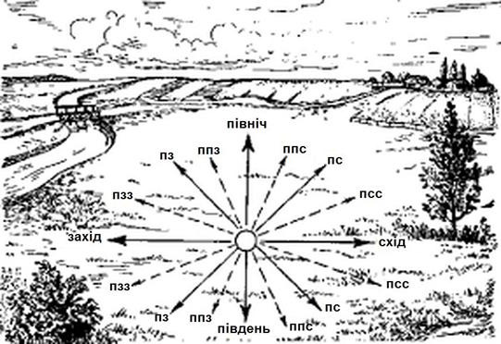Способи визначення сторін горизонту. На рис.1 показано взаємне розташування сторін горизонту, проміжних напрямків, що розташовані між ними, їх найменування і позначення. Проміжні напрямки необхідні для уточнення орієнтування, якщо напрямок на предмет не збігається з напрямком на одну із сторін горизонту. Наприклад, якщо предмет знаходиться між напрямками на північ і схід на 150 м від точки перебування, то під час вказівки напрямку на цей предмет і його *місцеположення говорять: „сто п’ятдесят метрів на північний схід”; якщо предмет знаходиться між напрямками на північ і північний схід, то говорять: „північ-північ-схід”, і т.д.*

Рис.1. Взаємне розташування сторін горизонту

Зорієнтувавшись на місцевості і визначивши сторони горизонту, вихованець доповідає про своє місцезнаходження відносно місцевих предметів, називає місцевий предмет, біля якого він безпосередньо перебуває, і відстань до орієнтирів, за якими він визначив сторони горизонту.

Наприклад: "Перебуваю на північній частині узлісся: на північ 1600 м - роздоріжжя, ближче 600 м - зруйнована хата, на захід - 1700 м - ґрунтова дорога, на схід 1800 м - окремі дерева".

Основними технічними засобами в змагальній діяльності з орієнтування є карта і компас

1. **Робота з компасом**

**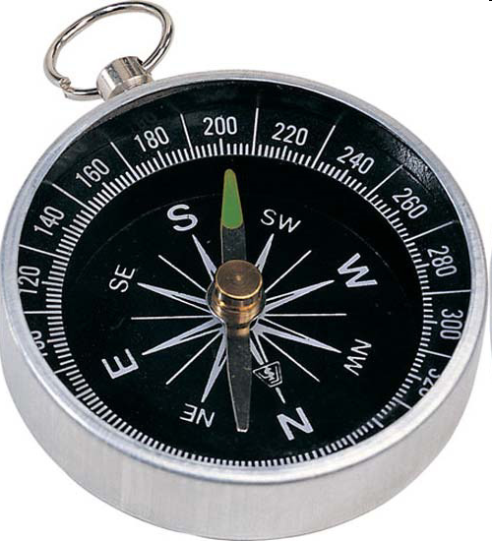***Компас* - це прилад, який вказує напрямок географічного або магнітного меридіана. Його застосування служить двом цілям - орієнтування карти і витримування напрямку на місцевості. Застосування компаса, безпомилкове і доведене до автоматизму, заощаджуючи час на ділянках між контрольними пунктами.

Розгляньте компас. Компас має корпус. Всередині корпуса міститься намагнічена стрілка. Спеціальною пружиною, яка називається аретир, вона притискується до скла. Всередині компаса міститься також лімб з поділками, на якому літерами позначено сторони горизонту. Компас – один із стародавніх винаходів людства і використовувався людьми при орієнтуванні вже дуже давно. Для того, щоб працювати з компасом його треба зорієнтувати:

1. спочатку покладемо компас на горизонтальну поверхню або на долоню, щоб стрілка не торкалася дна корпуса;

2. після цього підтягнемо пружину (аретир) для того, щоб звільнити стрілку;

3. далі повернемо компас, щоб зафарбований кінець стрілки опинився перед позначкою Пн.(північ), а гострий – Пд.(південь).

Щоб добре орієнтуватися на незнайомій місцевості, знати, де перебуваєш, уміти вибрати кращий шлях і пройти до наміченої мети, потрібно регулярно вправлятися з картою і компасом, тренувати зорову пам'ять і спостережливість.

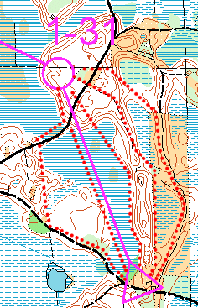

1. **Орієнтування карти.**

Орієнтування по карті (аерознімку) складається із орієнтування карти, визначення на ній свого місцезнаходження (точки стояння) і порівняння карти з місцевістю.

*Спортивна карта* - це великомасштабна спеціальна карта, призначена для орієнтування і виконана в умовних знаках, спеціальне зміст якої становить показ прохідності місцевості і інформативність зображення об'єктів

Орієнтування карти полягає у наданні їй такого положення у горизонтальній площині, при якому всі напрямки на ній були б паралельні відповідним напрямкам на місцевості, а верхня (північна) сторона її рамки була спрямована на північ. Під час орієнтування аерознімка на північ буде спрямований північний кінець накресленої на ньому орієнтирної лінії (напрямок магнітного меридіана).

Орієнтування карти проводиться переважно за лініями місцевості і орієнтирами. Лише там, де їх немає або не видно, карту орієнтують по компасу.

В залежності від задачі, що вирішується, карту орієнтують приблизно – окомірно або ж точно – за допомогою візирної лінійки і компаса.

Орієнтування карти по лініях місцевості. Перебуваючи на будь-якій лінії місцевості, наприклад, на прямолінійній ділянці дороги, карту найпростіше орієнтувати за напрямком цієї лінії, у даному випадку дороги. Для цього повертають карту так, щоб зображення дороги на ній збіглося з напрямком дороги на місцевості, а зображення всіх інших об’єктів, що розташовані праворуч і ліворуч від дороги, знаходились з тих самих боків на карті, рис.2.

Орієнтування карти по напрямку на орієнтир, рис.3. Якщо положення точки нашого стояння на карті відоме (наприклад, на перехресті доріг, біля моста, на кургані і т.п.), то карту можна орієнтувати по напрямку на будь-який орієнтир, що позначений на карті і спостерігається з точки стояння. Для цього прикладають лінійку (або олівець) до двох точок на карті (на рис.3: - перехрестя доріг – точка нашого стояння, вітряний млин – орієнтир) і, спостерігаючи вздовж лінійки, повертаються з картою так, щоб вибраний орієнтир опинився на лінії спостереження. Дійсно, що під час спостереження лінійку потрібно тримати від себе тим кінцем, який на карті спрямований на орієнтир.

Опинившись в незнайомій місцевості, перш за все, потрібно зорієнтувати карту: її встановлюють так, щоб лінії північ - південь на мапі мали однаковий напрямок зі стрілкою компаса. Верх карти повинен перебувати в тому ж напрямку, куди вказує північний кінець стрілки компаса. Після орієнтування карти всі об'єкти, зображені на ній, будуть в повній відповідності з об'єктами місцевості. Після цього можна приступати до "читання" карти - зіставляти місцевість з картою і карту з місцевістю.

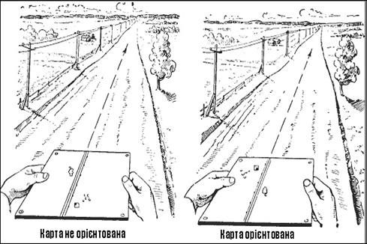

Рисунок 2 – Орієнтування карти за напрямком дороги

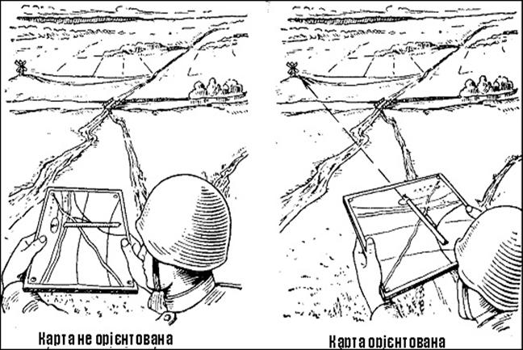

Рисунок 3 – Орієнтування карти за напрямком на орієнтир

* 1. **Орієнтування карти по лінії місцевості.**

Лінії місцевості - це річки, дороги, просіки і інші протяжні орієнтири, які позначені на карті. Карту необхідно повернути так, щоб напрямок обраного орієнтира на карті збіглося з її оприлюдненням на місцевості. Потім слід перевірити, чи всі місцеві предмети, розташовані на місцевості зліва і праворуч від обраного орієнтира, мають таке ж розташування на карті, що буде свідчити про те, що карта зорієнтована правильно.

* 1. **Орієнтування карти за напрямком.**

Для орієнтування карти за напрямками на місцеві предмети використовуються два предмети, обрані вами на місцевості (дерево, міст і т.п.) і зображені на карті. Ставши біля одного з цих місцевих предметів, необхідно на карту покласти олівець так, щоб з'єднати обидва ці предмета; тепер повертайте карту доти, поки олівець не вкаже на другий предмет на місцевості. Карта зорієнтована.

Коли карта зорієнтована, нескладно визначити своє місцезнаходження на карті. Якщо ви стоїте біля якогось місцевого предмета, позначеного на карті умовним знаком, це і є місце вашого знаходження.

Після того як ви зорієнтували карту і встановили своє місцезнаходження на ній, можна визначити напрямок свого руху в намічений район.

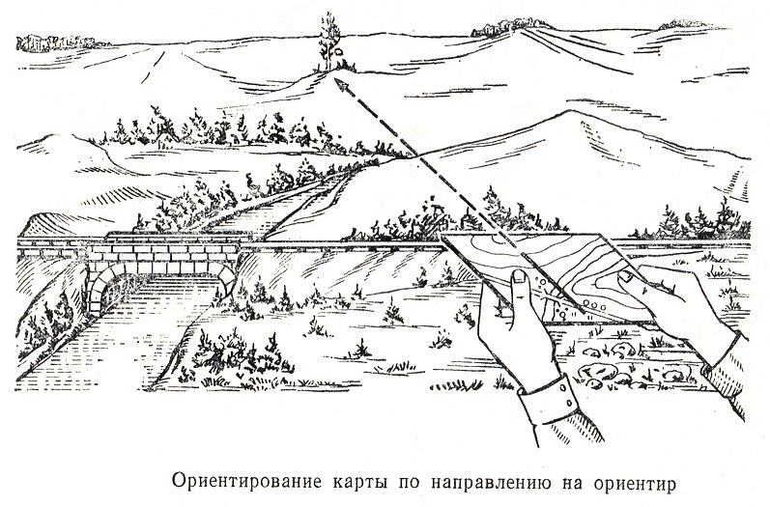 Напрямок руху ви можете вибрати або по місцевих орієнтирів (по дорозі, по стежці, вздовж річки, уздовж ЛЕП) або по азимутах за допомогою компаса.

1. **Читання карти.**

Читати карту - це значить знати всі умовні знаки, визначати по карті загальну характеристику місцевості, представляти просторове співвідношення її частин та елементів, відтворювати у вигляді образу щодо детальну картинку місцевості за умовними знаками.

Всі знаки спортивних карт таким чином, щоб затвердженої Міжнародною федерацією орієнтування розділені на п'ять груп:

➢ Рельєф місцевості

➢ Скелі і камені

➢ Гідрографія і болота

➢ Рослинність

➢ Штучні споруди

Вправа. Після кількох занять, коли вивчення умовних знаків закінчено потрібно провести невеликий залік. Спортсмен, не користуючись таблицею умовних знаків, повинен пояснити будь-який з них або, навпаки, зобразити потребується умовний знак на аркуші паперу.

 Ускладнення: вправа проводиться в групі в формі диктанту, всім видаються однакові карти з нанесеним початком маршруту. Тренер або один зі спортсменів повинен коментувати цей маршрут, наприклад, "по грунтовій дорозі на північ до перетину з просікою, далі по просіці вниз по схилу ...".Після цього звіряють точку закінчення маршруту і розбирають помилки.

При читанні карти все орієнтири поділяють на точкові, лінійні і майданні.

 До *точкових* належать об'єкти, зображувані позамасштабними умовними знаками (камені, ями, джерела, групи дерев і т.п.).

 У *лінійних* орієнтирів - дороги, стежки, просіки, канави, межі лісу і вирубок, яри, промоїни - протяжність перевищує їх ширину.

*Майданні* орієнтири - ставок, озеро, галявини, вирубки, ліс, великі пагорби, доли, схили. Точкові та лінійні орієнтири сприймаються простіше, так як в більшості своїй вимагають сприйняття на площині.

Все різноманіття об'єктів на місцевості висловлюють на спортивних картах шістьма кольорами:

**Чорний** - штучні споруди, межі лісових і польових угідь, скелі, каміння, скельні воронки;

**Блакитний** - вода, болото;

**Коричневий** - форми рельєфу;

**Жовтий** - відкриті та напіввідкриті ділянки поверхні землі з хорошою видимістю;

**Білий** - ліс який не представляє собою перешкод для бігу;

**Зелений** - лісові хащі, які істотно знижують швидкість бігу;

**Фіолетовий або червоний** - на карту наносять заборонні знаки і позначення дистанції: контрольні пункти, старт, фініш.



При читанні карти найбільш складно сприймається рельєф місцевості, оскільки необхідний перехід від плоского до просторового розташування об'єктів.

Якщо перед вами карта пересіченої місцевості, неважко помітити, що значна частина ліній доводиться на тонку павутину горизонталей, за допомогою яких зображують рельєф, тобто форми земної поверхні.

Горизонталі - це замкнуті криві лінії, відповідні постійним висот ділянок місцевості над рівнем моря.

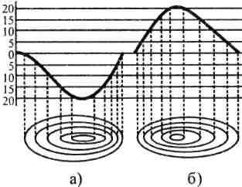

Рис. 4. Зображення рельєфу на картах: а) яма, б) пагорб

Але по горизонталях можна судити не тільки про висоту рельєфу місцевості, а й про його формі. Подивіться на наступний малюнок.

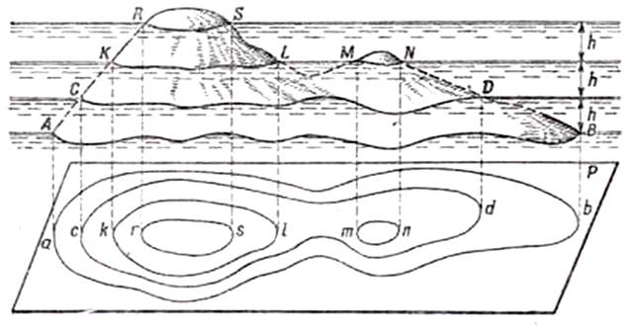

Рис.5. Зображення рельєфу

Почнемо з пагорба зправа. Що про нього можна сказати? Що він - маленький. На карті (у верхній частині малюнка) видно, що його висота менше лівого - всього три горизонталі.

А що можна сказати про правий пагорб? Подивіться, яка у цих двох пагорбів остання верхня загальна (що охоплює обидва пагорба) горизонталь.cd Вище цієї горизонталі у пагорба зліва ще дві горизонталі, Ось на ці дві "часточки" пагорб зліва вище пагорба зправа.

 Але, зверніть увагу, як близько промальовані його горизонталі один до одного. Це говорить про те, що схили цього пагорба дуже круті !!!

Запам'ятаємо: чим менше відстань між горизонталями, тим крутіше схил, чим більше відстань між горизонталями, тим схил більш пологий. Приклад тому - такі малюнки.

1. **Рух за азимутом**.

ЩО ТАКЕ АЗИМУТ. Часто напрямки на потрібний предмет не збігаються ні з основними, ні з проміжними сторонами горизонту. Тоді точний напрямок можна встановити за шкалою компаса, обчисливши азимут.

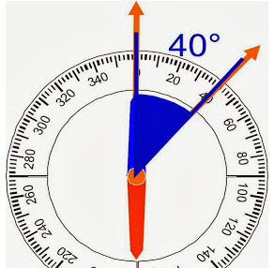Рис.7.Визначення азимута

Азимут — це кут між напрямком на північ і напрямком на якийсь предмет на місцевості. Відлік азимута починають від напрямку на північ праворуч, за годинниковою стрілкою (рис. 7). Оскільки окружність циферблата компаса, які будь-яке коло, має 360°, то величина азимута виражається в градусах від 0° до 360°. Наприклад, якщо предмет розташований точно на сході, то його азимут дорівнює 90°, якщо на півдні — 180°, на заході — 270°, на півночі — 0° або 360°.

Рух за азимутом передбачає вміння витримати напрямок руху за допомогою компаса і вихід в намічену точку.

Азимут визначається по карті або на місцевості після вибору напрямку руху або орієнтиру. Якщо маршрут складається з декількох відрізків різного напрямку азимут визначається для кожного відрізка.

Азимут може бути істинним або магнітним, в залежності від того від істинного або магнітного меридіана він відраховується.

Для визначення азимута компас повертають так, щоб поділка 0° збіглася з темним кінцем стрілки. Потім на скло кладуть тоненьку паличку так, щоб вона кінцем вказувала на предмет і проходила через центр кола (циферблата) (рис. 9). У тому місці, де паличка кінцем, спрямованим на предмет, перетинає шкалу, визначають величину азимута.

ЯК РУХАТИСЯ ЗА АЗИМУТОМ. Уявіть, що вам потрібно пройти за азимутом 50° 300 кроків, а потім за азимутом 130° 400 кроків і там зустрітися з товаришами. Порядок дій має бути таким: станьте на тому місці, звідки починатимете рух. Зорієнтуйте компас за сторонами горизонту. Знайдіть на циферблаті компаса поділку 50°, що означає величину азимута, за яким вам потрібно пройти першу відстань. Покладіть на скло компаса тоненьку паличку так, щоб вона з'єднала центр стрілки з цим числом. Паличка вкаже вам напрямок руху.

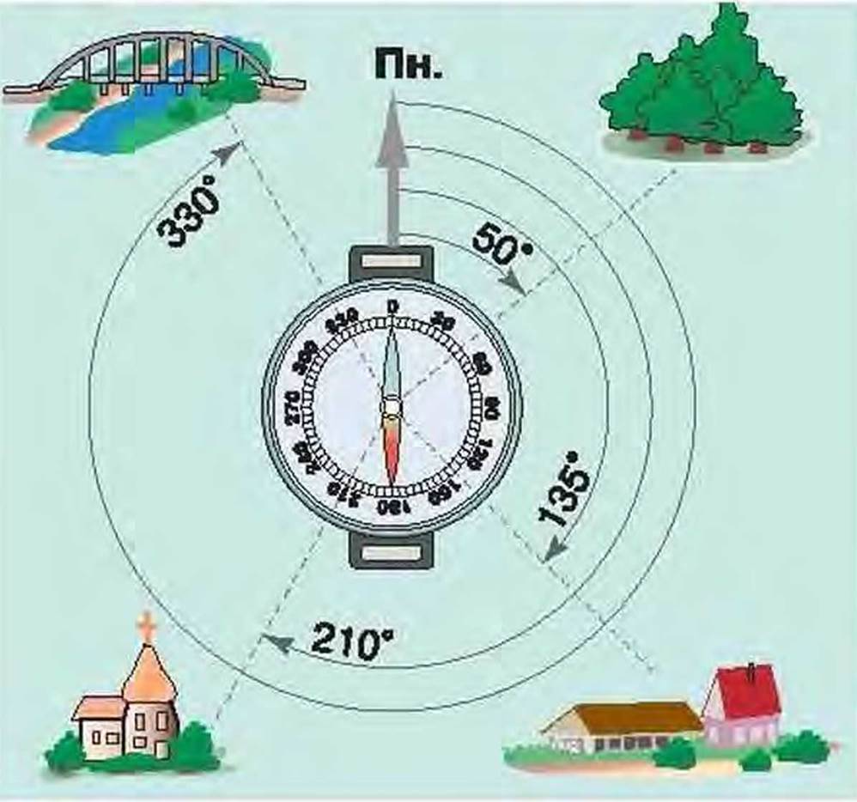

Рис.8.. Відлік азимута за компасом

Якщо напрямок палички збігається з яким-небудь видимим предметом на місцевості, на­приклад високим деревом, то компас можна сховати і рухатися в напрямку цього дерева, відраховуючи дорогою потрібну кількість кроків (рис. 10). Якщо такого предмета немає або ви йдете лісом, то потрібно тримати компас перед собою так, щоб його нульова поділка (це північ) збігалася з темним кінцем стрілки, і йти в заданому напрямку. Пройшовши першу відстань (300 кроків), визначають новий азимут (130°) і продовжують.

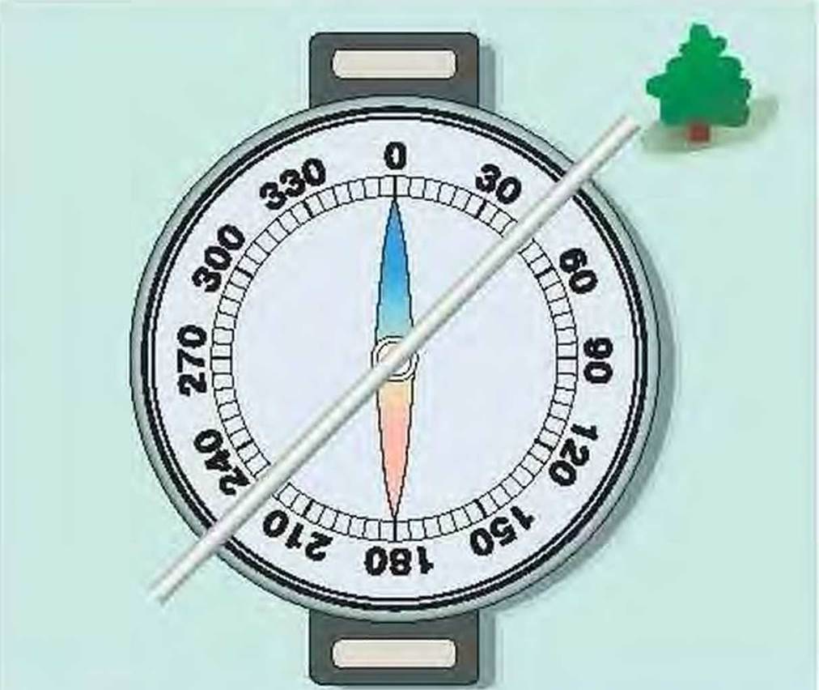

Рис.9. Знаходження азимута за напрямком на предмет

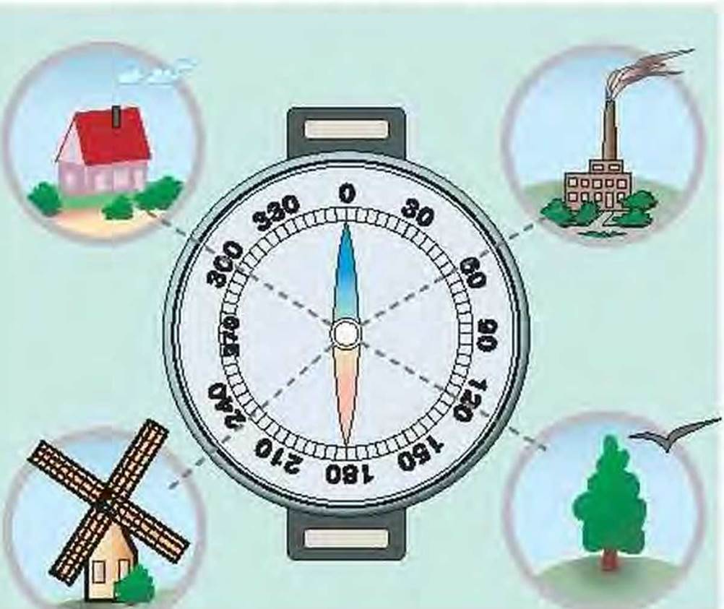

Рис.10. Напрямки руху за азимутом

**Висновки**

Визначити сторони горизонту на місцевості можна за Сонцем, зорями, місцевими ознаками. Найточніше напрями визначають за компасом. Азимут — кут між напрямом на північ і напрямом на даний предмет. Величину цього кута виражають у градусах. Відлік азимута починають від точки «північ» за рухом стрілки годинника. Розрізняють магнітний та істинний азимути, кут між якими становить магнітне схилення. За компасом визначають магнітний азимут. На плані місцевості північ завжди вгорі. На географічній карті напрями визначають за лініями паралелей та меридіанів.

За допомогою цього посібника педагоги та керівники гуртків можуть знайомить учнів з різними способами орієнтування, спочатку по природних об'єктах потім за допомогою карти і компаса.. При вивченні матеріалу педагог має право вносити доповнення на власний розсуд, але автори настійно рекомендують, не міняти порядок послідовності вивчення розділів цього посібника. Перехід від простого до складного допоможе учням легше засвоїти матеріал, зайняття слід проводити на початку на шкільному дворі, а лише потім виходити в ліс.

Опанувавши основні прийоми орієнтування, у дітей з'являється можливість пізнати навколишній світ як поряд з будинком, так і далеко від його. Подорожуючи з картою під час прогулянки або походу, діти дізнаються щось нове, роблять для себе відкриття і таким чином розширюють свій кругозір, пізнають себе і світ. Зайняття орієнтуванням на місцевості сприяє здоровому способу життя, оскільки вони в основному проводяться на свіжому повітрі. Орієнтування формує дослідницькі здібності і уміння самостійно приймати рішення.

**ЛІТЕРАТУРА**

1. Бардін К.В. Азбука [туризму](http://ua-referat.com/%D0%A2%D1%83%D1%80%D0%B8%D0%B7%D0%BC). Посібник для [керівників](http://ua-referat.com/%D0%9A%D0%B5%D1%80%D1%96%D0%B2%D0%BD%D0%B8%D0%BA) туристських походів в школі. М., 1973.

2. Вяткін Л.А., Сидорчук О.В., немитої Д.М. [Туризм](http://ua-referat.com/%D0%A2%D1%83%D1%80%D0%B8%D0%B7%D0%BC) та спортивне орієнтування: Учеб. Посібник для студ. Вищ. Пед. Учеб. Закладів. - М.: Видавничий центр «Академія», 2001. - 208с.

3. Ганопольский В.І. Уроки туризму / Посібник для вчителів. - Мн.: НМЦентр, 1998. - 216 С. [-](http://ua-referat.com/-) ([Туризм](http://ua-referat.com/%D0%A2%D1%83%D1%80%D0%B8%D0%B7%D0%BC) в школі).

4. Колєснікова орієнтування. Робочий зошит. - М.: ЦДЮТиК, 2002.

5. З картою і компасом. - М.: ДОСААФ СРСР, 1981.

6. Купрін картографія. - М.: Просвіта, 1989.

7. Моргунова і контрольні тести по спортивному орієнтуванню. - М.: ЦДЮТиК МО РФ, 2003.

8. Изоп Э. Ігровий метод при навчанні орієнтуванню на місцевості. - Талін, 1975.

9 <http://pandia.ru/text/77/129/117.php>

10

[http://bookwu.net/book_vijskova-topografiya_1067/29_rozdl-4-oryentuvannya-na-mscevost-po-kart-bez-karti](http://bookwu.net/book_vijskova-topografiya_1067/29_rozdl-4-oryentuvannya-na-mscevost-po-kart-bez-karti 11)

[11](http://bookwu.net/book_vijskova-topografiya_1067/29_rozdl-4-oryentuvannya-na-mscevost-po-kart-bez-karti 11) <http://bookwu.net/book_vijskova-topografiya_1067/32_4.2.2-viznachennya-svogo-misceznahodzhennya-riznimi-sposobami>